Новые правила для игорного бизнеса. Что поменялось
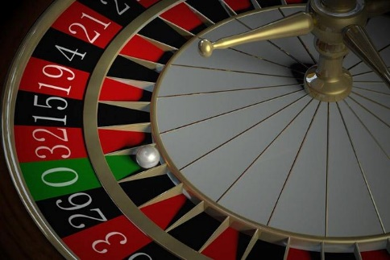
В Беларуси утвердили новое постановление по регулированию игорного бизнеса. Премьер-министр Республики Беларусь Александр Турчин подписал документ, который вводит единые правила функционирования игорного бизнеса в стране.
Документ разработали во исполнение Указа Президента от июня 2025 года. Он направлен на повышение прозрачности и контроля в этой сфере.
Новый нормативный акт устанавливает чёткие требования к работе:
— казино и залов игровых автоматов (включая порядок их технического освидетельствования);
— букмекерских контор и тотализаторов;
— виртуальных игорных заведений.
Особое внимание уделили контролю финансовых потоков. Для этого закрепляется функционирование специальной компьютерной кассовой системы (СККС). А также её оператора — Мониторингового центра по игорному бизнесу.
Кроме того, впервые ввели Государственный реестр моделей игровых автоматов, допущенных к эксплуатации на территории Беларуси.
Финансовые гарантии для онлайн-операторов
Одно из главных нововведений — обязательное открытие специального банковского счёта для обеспечения обязательств перед игроками и государством.
— Организаторы виртуальных игорных заведений должны разместить на таком счёте 90 000 базовых величин. (На сегодняшний день — 4,05 млн рублей).
— Для компаний, работающих только в сегменте онлайн-ставок (букмекерство, тотализатор), порог снизили до 20 000 базовых величин (900 тыс. рублей).
Средства на этом счёте предназначены исключительно для:
— гарантированной выплаты выигрышей клиентам;
— своевременного перечисления налогов и других обязательных платежей.
Также в документе уточнили правила проведения расчётов с использованием криптовалюты и порядок верификации личности посетителей игорных заведений. В том числе при онлайн-регистрации.
Постановление вступает в силу 11 марта 2026 года.

